- 20 Juin 2019 –

- A Mûrs-Erigné–
- RENCONTRE Koh-Lanta-

A l’attention des Educateurs Sportifs des Etablissements Spécialisés de Maine et Loire,
A l’attention des enseignants des CLIS et ULIS de Maine et Loire,

Madame, Monsieur,

Le Comité Départemental deSport Adapté du Maine et Loire le Centre Bouessé la Garenne, vous proposent une RENCONTRE SPORT ADAPTE JEUNES à destination des jeunes de 12-18 ans.
Celle-ci se déroulera le 20 juin 2019 de 10h à 15h, au Centre Bouessé (7 route de Nantes à Mûrs-Erigné)

Le programme de la journée est axé autour d’ateliers « aventure » et « défi », vous trouverez plus d’information ci-après.

Vous trouverez ci-joint la fiche d’inscription à nous retourner pour le 10 juin 2018.
Pour cette journée vous devez prévoir votre pique-nique et boissons, ainsi qu’une tenue de sport.
Adèle FAUCON du Comité de Sport Adapté reste à votre disposition pour toutes informations complémentaires.

Veuillez agréer Madame, Monsieur, nos sincères salutations.

Claude SAVARIS Sandra PEIGNE
Président du CD Sport Adapté Directrice Centre Bouessé

REGLEMENT DE LA RENCONTRE

- Equipe de 7 personnes maximum – mixité possible
- 1 couleur de bandeau / équipe (à prévoir par vous-même)
- 5 aventuriers réalisent le défi (tirage au sort à chaque défi)
- 8 défis à relever dans la journée
- Chaque épreuve rapporte des points à votre équipe
- Des colliers de bonus seront à trouver pendant la journée et pourront être utilisés lors des épreuves
- PLACE A L’AVENTURE !

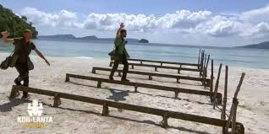
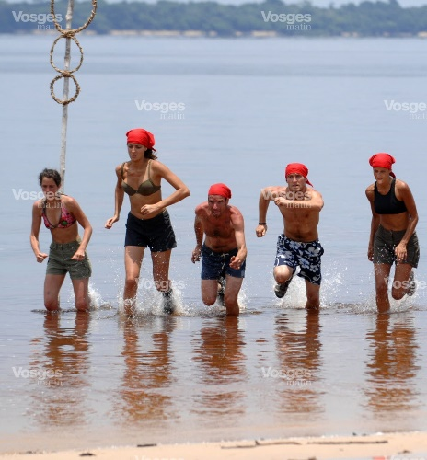

Ecrire entre les crochets jaunes – photocopier si plusieurs équipes
Fiche à retourner avant le 10 juin 2019 au :
Comité Départemental Sport Adapté du Maine et Loire
cdsportadapte49@orange.fr

RENCONTRE : Koh Lanta DATE 20 Juin 2019 Rencontre CDSA

Établissement :
Personne référente : .
Tél : Mail :
Equipe | Nom/Prénom | Sexe | Date de Naissance | Licence FFSA
1 |  | F M |  | Licence annuelle Licence d’un jour
 |  | F M |  | Licence annuelle Licence d’un jour
 |  | F M |  | Licence annuelle Licence d’un jour
 |  | F M |  | Licence annuelle Licence d’un jour
 |  | F M |  | Licence annuelle Licence d’un jour
 |  | F M |  | Licence annuelle Licence d’un jour
 |  | F M |  | Licence annuelle Licence d’un jour

L’établissement a un « forfait licence développement » oui non
Couleur de foulard :

